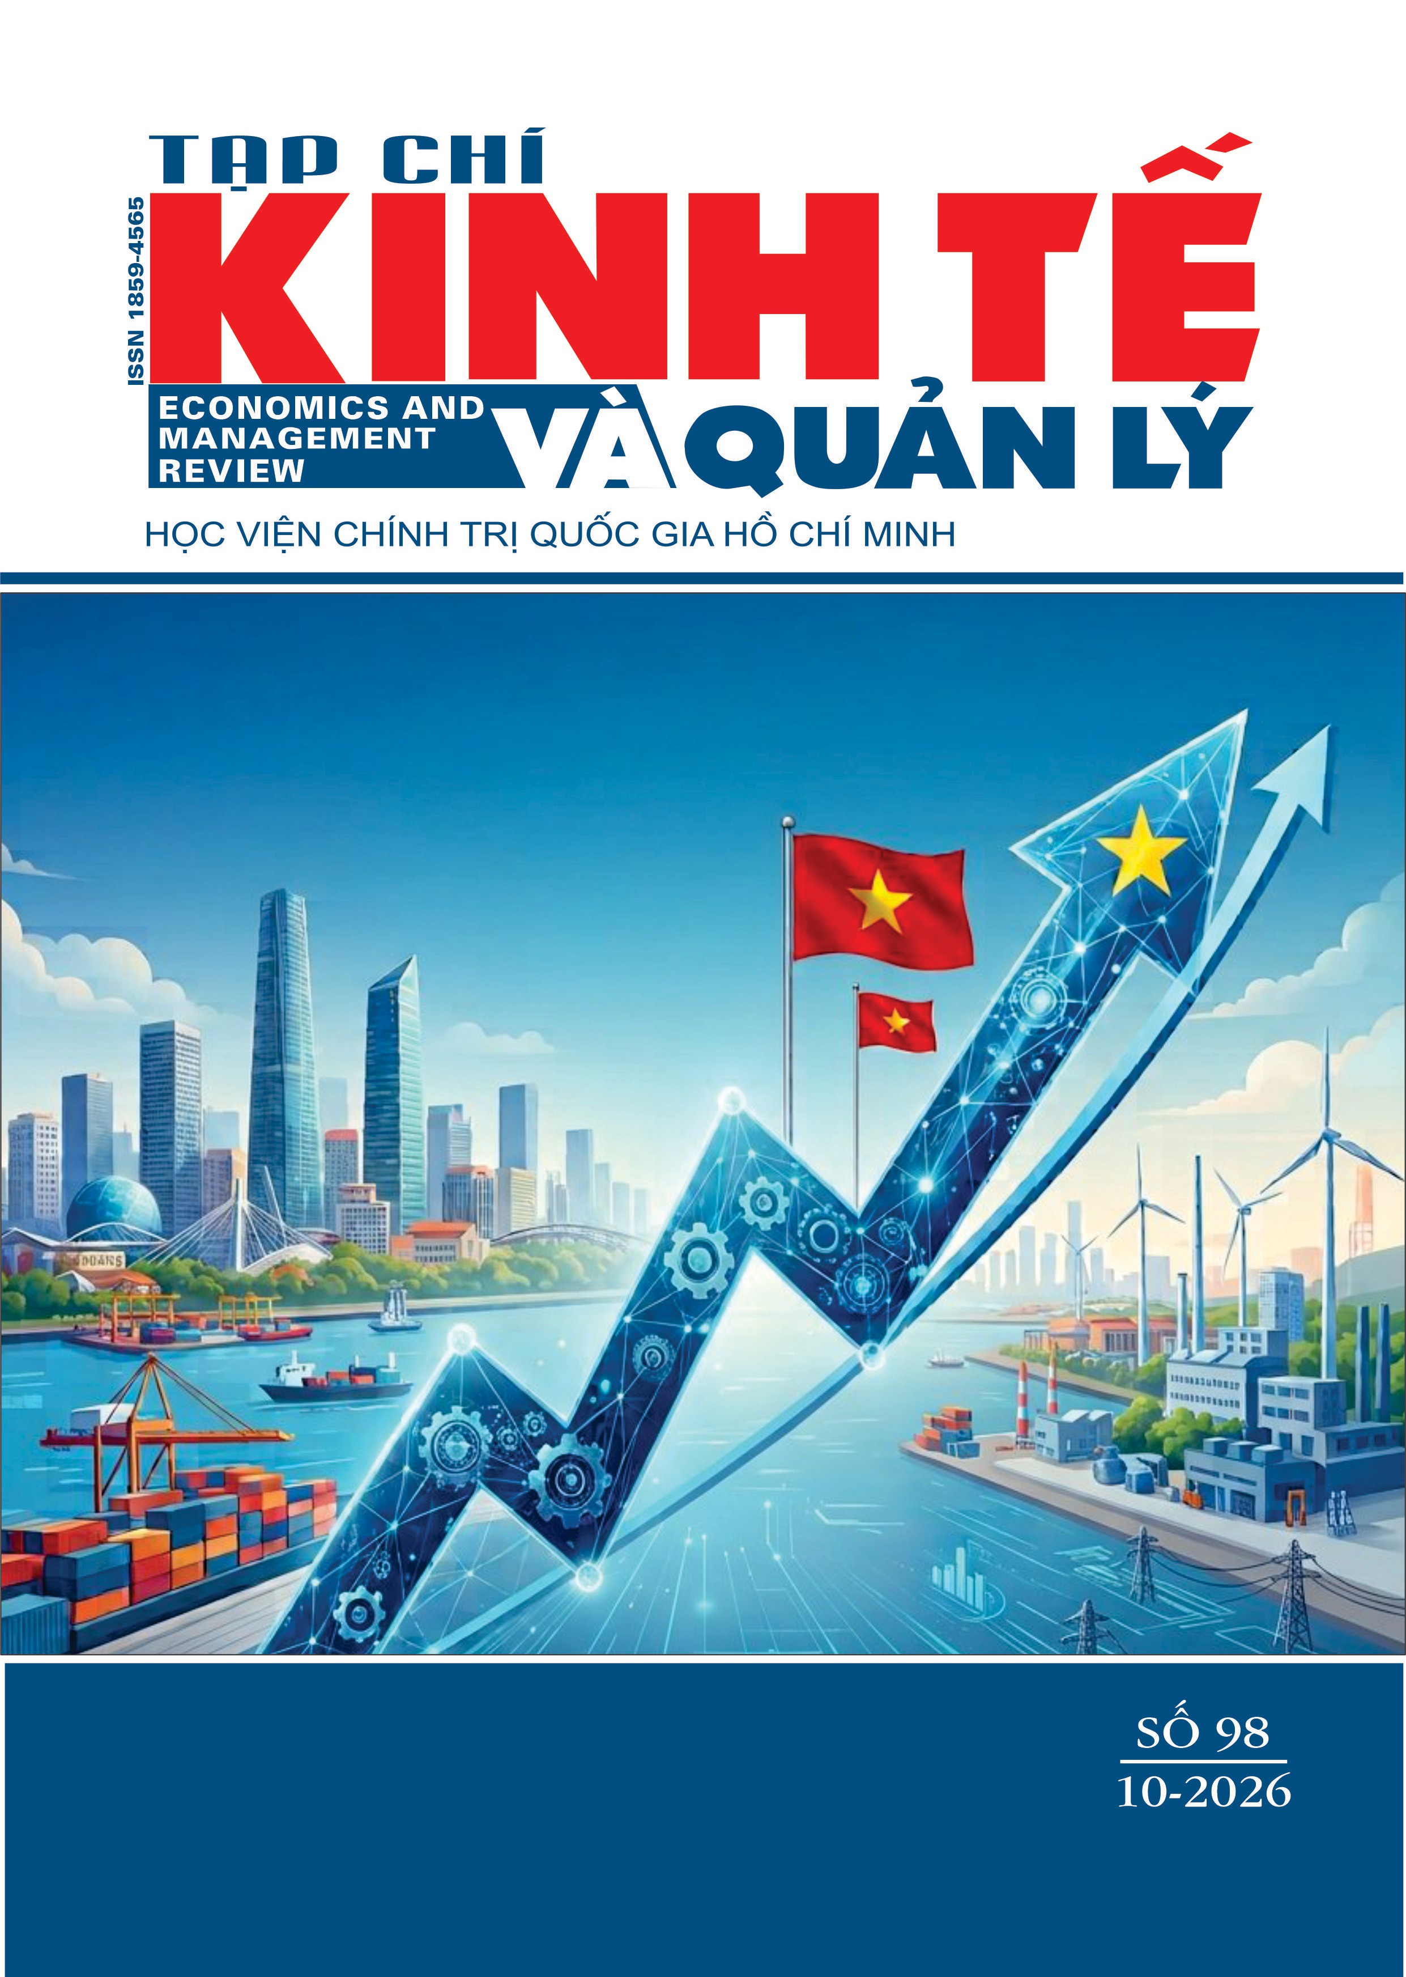
SỐ 97 (9-2026) TẠP CHÍ KINH TẾ VÀ QUẢN LÝ 1


THỂ LỆ BÀI BÁO ĐĂNG TRÊN TẠP CHÍ
Tạp chí Kinh tế và Quản lý - Học viện Chính trị quốc gia Hồ Chí Minh đăng tải các công trình, đề tài nghiên cứu khoa học, các bài tổng quan và những thông tin trao đổi thuộc lĩnh vực kinh tế và quản lý của các nhà khoa học, cán bộ, giảng viên, học viên trong và ngoài Học viện.
Tạp chí Kinh tế và Quản lý nằm trong danh mục các tạp chí được tính 0,75 điểm của Hội đồng Giáo sư nhà nước.

YÊU CẦU VỀ BÀI VIẾT CÓ NỘI DUNG KHOA HỌC
- Yêu cầu chung
Bài nhận đăng là những bài báo khoa học chưa từng được công bố trên các báo, tạp chí khoa học trong nước và quốc tế.
Bài viết bằng tiếng Việt (các thuật ngữ thống nhất theo Từ điển Bách khoa Việt Nam).
Các công trình thuộc đề tài nghiên cứu có cơ quan quản lý cần kèm theo giấy phép cho công bố của cơ quan (tên đề tài, mã số, tên chủ nhiệm đề tài, cấp quản lý,...).
Tác giả chịu trách nhiệm về tính chính xác của các thông tin và dữ liệu sử dụng trong bài viết.
Nội dung bài viết dài không quá 7.000 từ (kể cả bảng biểu và tài liệu tham khảo). Các danh từ tiếng Việt nếu dịch từ tiếng nước ngoài phải viết kèm theo tiếng nước ngoài. Các chữ viết tắt phải có chú thích các từ gốc.
Bài viết gửi về Tòa soạn dưới dạng bản mềm và bản in, có thể gửi bài trực tiếp tại Tòa soạn hoặc gửi qua hộp thư điện tử.
Tòa soạn không gửi lại bài nếu không được chấp nhận đăng.
- Yêu cầu về trình bày
  - Font chữ: Times New Roman (bảng mã Unicode); cỡ chữ: 14pt; khổ giấy A4; căn lề: lề trên 2cm; lề dưới 2cm; lề trái 3cm; lề phải 2cm.
  - Tên bài bằng tiếng Việt (không quá 20 từ).
  - Tên tác giả ghi rõ học hàm, học vị, chức danh, đơn vị công tác, địa chỉ liên hệ, số điện thoại, email (với trường hợp đồng tác giả, ghi địa chỉ liên hệ, số điện thoại, email của tác giả chính).
  - Tóm tắt bằng tiếng Việt và tiếng Anh (Không quá 250 từ cho mỗi ngôn ngữ).
  - Từ khóa bằng tiếng Việt và tiếng Anh (Không quá 5 từ cho mỗi ngôn ngữ theo thứ tự a, b, c,... và thể hiện đặc trưng cho chủ đề của bài viết).
  - Tài liệu tham khảo: Tất cả các bài viết đều phải có danh mục tài liệu tham khảo và trích dẫn nguồn theo đúng qui định của Tạp chí.

YÊU CẦU VỀ BÀI VIẾT TỔNG QUAN, THÔNG TIN, BÀI DỊCH
  - Đối với bài viết tổng quan, cần có đầy đủ các tài liệu tham khảo và nguồn số liệu đã được trích dẫn trong bài. Tác giả bài tổng quan ghi rõ học hàm, học vị, chức danh, đơn vị công tác, địa chỉ liên hệ, số điện thoại, email.
  - Đối với bài thông tin, bài dịch cần ghi rõ nguồn dữ liệu (đối với bài dịch, phải có bản chụp toàn bộ bài gốc bằng tiếng nước ngoài kèm theo).
Nội dung chi tiết và thông tin liên hệ xin gửi về:
Tòa soạn: TẠP CHÍ KINH TẾ VÀ QUẢN LÝ
Phòng 227, Nhà A4, Viện Kinh tế - Xã hội và Môi trường, Học viện Chính trị quốc gia Hồ Chí Minh Địa chỉ: 135 Nguyễn Phong Sắc, phường Nghĩa Đô, thành phố Hà Nội
Điện thoại: 0981.951.935
E-mail: tapchikinhtevaquanly@hcma.vn
2 TẠP CHÍ KINH TẾ VÀ QUẢN LÝ SỐ 97 (9-2026)

MỤC LỤC SỐ 98 (10-2026)

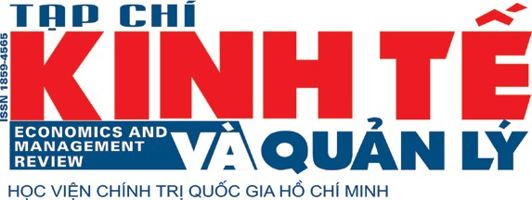
ĐƯA NGHỊ QUYẾT CỦA ĐẢNG VÀO CUỘC SỐNG
- PHẠM THỊ THANH VÂN
Thúc đẩy tăng trưởng kinh tế Việt Nam trong bối cảnh chuyển đổi số

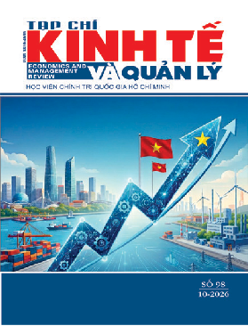
THỰC TIỄN - KINH NGHIỆM
HỘI ĐỒNG BIÊN TẬP
GS.TS. NGUYỄN XUÂN THẮNG (CHỦ TỊCH) GS.TS. TẠ NGỌC TẤN
TS. NGUYỄN MINH SƠN
PGS.TS. NGUYỄN MẠNH HÙNG PGS.TS. BÙI VĂN HUYỀN GS.TS. ĐỖ THỊ HẢI HÀ
TS. ĐẶNG ĐỨC ANH
PGS.TS. NGUYỄN QUỐC THÁI PGS.TS. ĐINH THỊ NGA PGS.TS. LÊ QUỐC LÝ
PGS.TS. LÊ BỘ LĨNH PGS.TS. TRẦN ĐÌNH THIÊN PGS.TS. NGÔ QUANG MINH PGS.TS. VÕ VĂN ĐỨC
PGS.TS. NGÔ TUẤN NGHĨA

ĐIỀU HÀNH TẠP CHÍ PGS.TS. ĐINH THỊ NGA
PHÓ TỔNG BIÊN TẬP TS. NGÔ THỊ NGỌC ANH
THÔNG TIN LIÊN HỆ
ĐT: 0981.951.935
Email: tapchikinhtevaquanly@hcma.vn
Đồ họa bìa: Kim Chung
9. ĐẬU VĂN CÔI
Trí tuệ nhân tạo, tự động hóa và yêu cầu chuyển dịch kỹ năng của nguồn nhân lực Việt Nam
16. LƯƠNG NGUYỆT ÁNH - PHAN THẾ CÔNG
Ứng dụng trí tuệ nhân tạo trong phát triển nông thôn thông minh: Thực trạng và giải pháp quản trị
24. NGUYỄN MINH PHÚC
Tạo lập giá trị chia sẻ từ sử dụng lao động khuyết tật: Nghiên cứu so sánh trường hợp trong ngành hàng thời trang Việt Nam
32. NGUYỄN CÔNG TOÀN - LÊ THANH HÒA - NGUYỄN THỊ NGHĨA
Phát triển kinh tế di sản ở thành phố Cần Thơ: Thực trạng và khuyến nghị giải pháp
38. VŨ THỊNH TRƯỜNG - LƯƠNG THỊ THANH HÀ
Năng lực hạ tầng số và hiệu quả hoạt động logistics cảm nhận: Vai trò trung gian của mức độ ứng dụng trí tuệ nhân tạo tại các doanh nghiệp vùng Đông Nam Bộ
48. PHAN KIỀU THANH HƯƠNG
Thực hiện mục tiêu kinh tế số và hàm ý chính sách đối với phát triển doanh nghiệp trên địa bàn Thành phố Hồ Chí Minh
55. NGUYỄN THỊ THU PHƯƠNG
Sự tham gia của nông hộ trong chuỗi giá trị sắn tại Việt Nam
62. VŨ HIỀN THƯƠNG
Vai trò của quản lý nhà nước trong thúc đẩy thương mại điện tử xanh ở Việt Nam
70. NGUYỄN ĐỨC HIẾU ANH
Phát triển sản phẩm du lịch đêm tại Ninh Bình: Thực trạng và khuyến nghị chính sách

KINH TẾ QUỐC TẾ

76. ĐỖ THỊ HOA LIÊN - BÙI THỊ OANH - NGUYỄN HÀ PHƯƠNG - NGUYỄN KHÁNH LINH
Mối quan hệ giữa du lịch, ICT và tiêu thụ năng lượng tái tạo: Nghiên cứu thực nghiệm tại ASEAN-5

THÔNG TIN KINH TẾ VÀ QUẢN LÝ

86. TRẦN THANH HIẾU
Quản lý hoạt động tín dụng xanh tại Ngân hàng Thương mại Cổ phần Quân đội
93. LÊ THẠCH ANH - NGUYỄN VĂN TĂNG - HOÀNG XUÂN BÌNH - HỒ ĐỨC THẮNG
Khung chỉ báo đánh giá cơ chế tài chính công cho khoa học, công nghệ, đổi mới sáng tạo và chuyển đổi số ở cấp địa phương
SỐ 97 (9-2026) TẠP CHÍ KINH TẾ VÀ QUẢN LÝ 1

CONTENTS

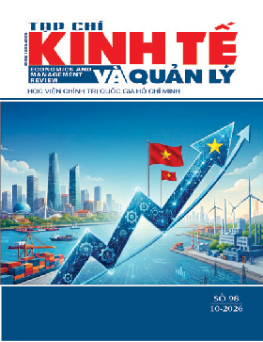

EDITORIAL COUNCIL
Prof.PhD. NGUYEN XUAN THANG (CHAIRMAN) Prof.PhD. TA NGOC TAN
PhD. NGUYEN MINH SON Assoc.Prof.PhD. NGUYEN MANH HUNG
Assoc.Prof.PhD. BUI VAN HUYEN Prof.PhD. DO THI HAI HA
PhD. DANG DUC ANH Assoc.Prof.PhD. NGUYEN QUOC THAI
Assoc.Prof.PhD. DINH THI NGA Assoc.Prof.PhD. LE QUOC LY Assoc.Prof.PhD. LE BO LĨNH Assoc.Prof.PhD. TRAN DINH THIEN Assoc.Prof.PhD. NGO QUANG MINH
Assoc.Prof.PhD. VO VAN DUC Assoc.Prof.PhD. NGO TUAN NGHIA
MAGAZINE EXECUTIVE
Assoc.Prof.PhD. DINH THI NGA

DEPUTY EDITOR-IN-CHIEF
PhD. NGO THI NGOC ANH

CONTACT INFORMATION
Tel: 0981.951.935
Email: tapchikinhtevaquanly@hcma.vn

Graphic designer: Kim Chung
2 TẠP CHÍ KINH TẾ

THE PARTY’S RESOLUTION: TRANSLATING THEORY INTO PRACTICE

3. PHAM THI THANH VAN
Promoting Vietnam's economic growth in the context of digital transformation

PRACTICE - EXPERIENCE
9. DAU VAN COI
Artificial intelligence, automation and the need for a skills transition in Vietnam’s workforce
16. LUONG NGUYET ANH - PHAN THE CONG
Application of artificial intelligence in smart rural development: Current situation and governance solutions
24. NGUYEN MINH PHUC
Creating shared value through the employment of persons with disabilities: A comparative case study in Vietnam’s fashion industry
32. NGUYEN CONG TOAN - LE THANH HOA - NGUYEN THI NGHIA
Developing the heritage economy in Can Tho City: Current situation and recommended solutions
38. VU THINH TRUONG - LUONG THI THANH HA
Digital infrastructure capability and perceived logistics performance: The mediating role of the level of artificial intelligence adoption at enterprises in Southeast Vietnam
48. PHAN KIEU THANH HUONG
Achieving the digital economy target and its policy implications for enterprise development in Ho Chi Minh City
55. NGUYEN THI THU PHUONG
Farm household participation in the cassava value chain in Vietnam
62. VU HIEN THUONG
The role of state management in promoting green e-commerce in Vietnam
70. NGUYEN DUC HIEU ANH
Developing night-time tourism products in Ninh Binh: Current situation and policy recommendations
INTERNATIONAL ECONOMICS
76. DO THI HOA LIEN - BUI THI OANH - NGUYEN HA PHUONG - NGUYEN KHANH LINH
The relationship between tourism, ICT and renewable energy consumption: Empirical evidence from ASEAN-5

ECONOMIC AND MANAGEMENT UPDATES
86. TRAN THANH HIEU
Green credit management at Military Commercial Joint Stock Bank
93. LE THACH ANH - NGUYEN VAN TANG - HOANG XUAN BINH - HO DUC THANG
An indicator framework for evaluating public financing mechanisms for science, technology, innovation and digital transformation at the local level
VÀ QUẢN LÝ SỐ 97 (9-2026)

